MatchRule定位问题方法

1. 关于MatchRule定位问题方法：

测试环境出现了一个问题：

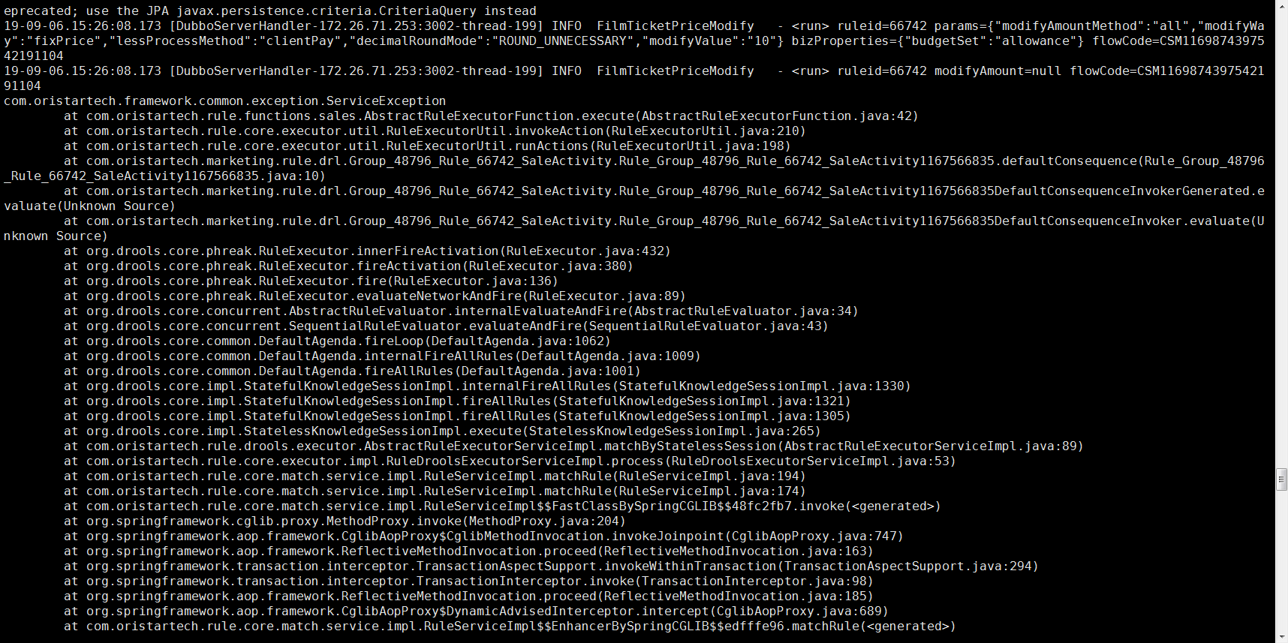

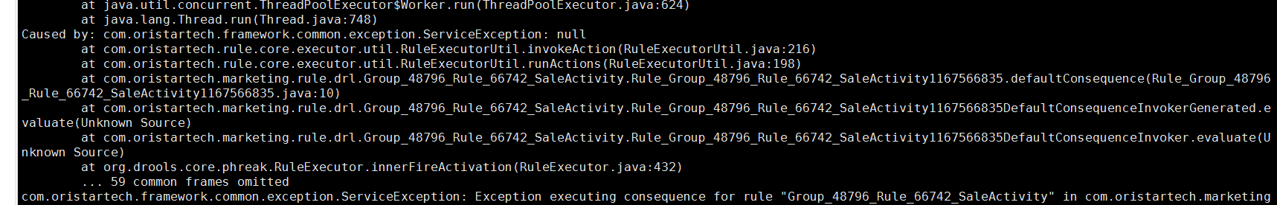

从日志中可以看出应该是规则引擎出现了问题，报了一个空指针异常，但是具体是哪里出现的问题呢？

老样子，还是不讲理论，只讲实际操作：

1. 首先先同步一下dev环境的代码，在marketing-service项目中搜索RuleFacadeTest类的testMatchRule方法(我已经写好了一个模板，使用方法和checkRule类似)

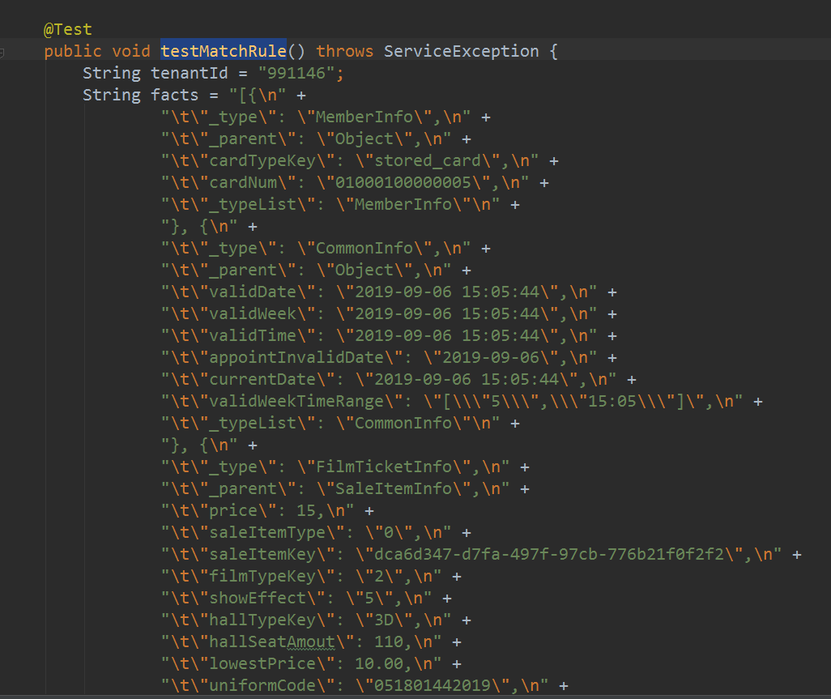

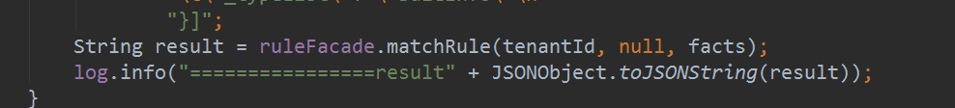

1. 找到对应环境的对应调用方服务的日志，以交易模块为例，获取营销活动接口factstr参数，格式化一下，保证参数的美观

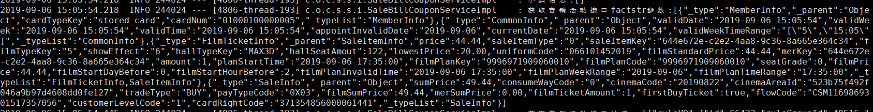

1. 下面就是Debug的环节了
   1. 不需要一步一步跟进，直接将断点打在“RuleExecutorUtil”类的“invokeAction”方法上；

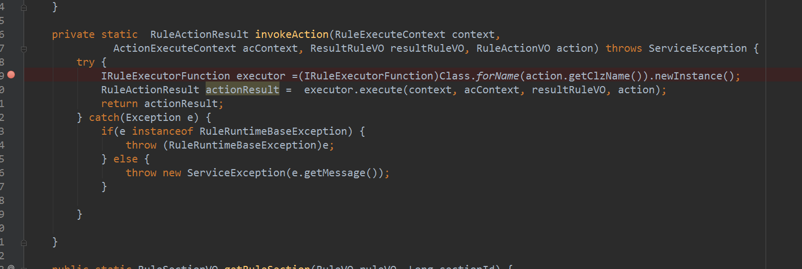

* 1. 获取调用的类的全限定类名

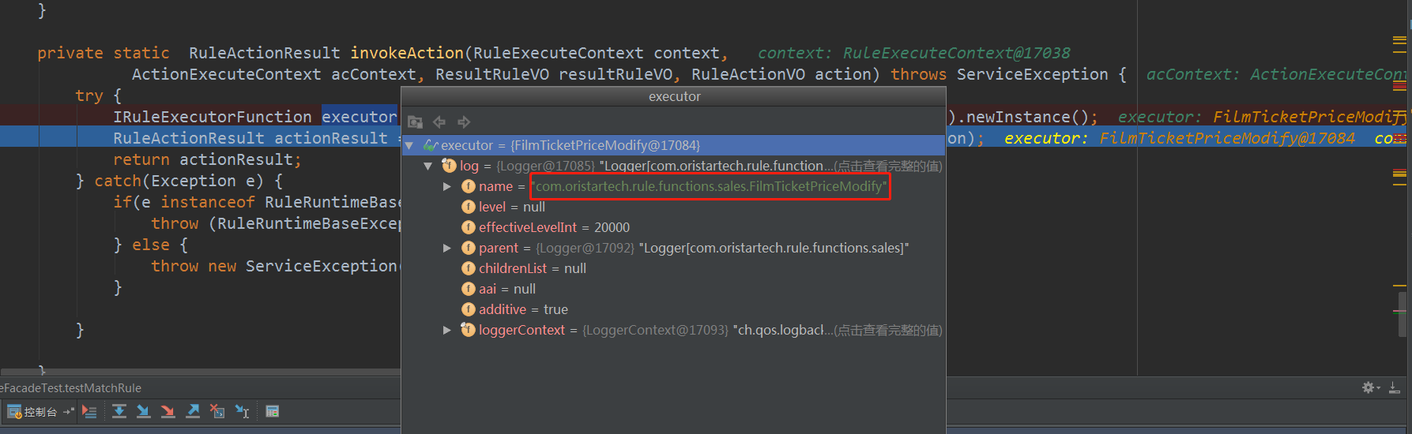

* 1. 获取的全限定类名，下一步就知道应该做什么了吧？没错，就是“反射”调用方法，全局搜索“com.oristartech.rule.functions.sales.FilmTicketPriceModify”，并把断点打在“run”方法中

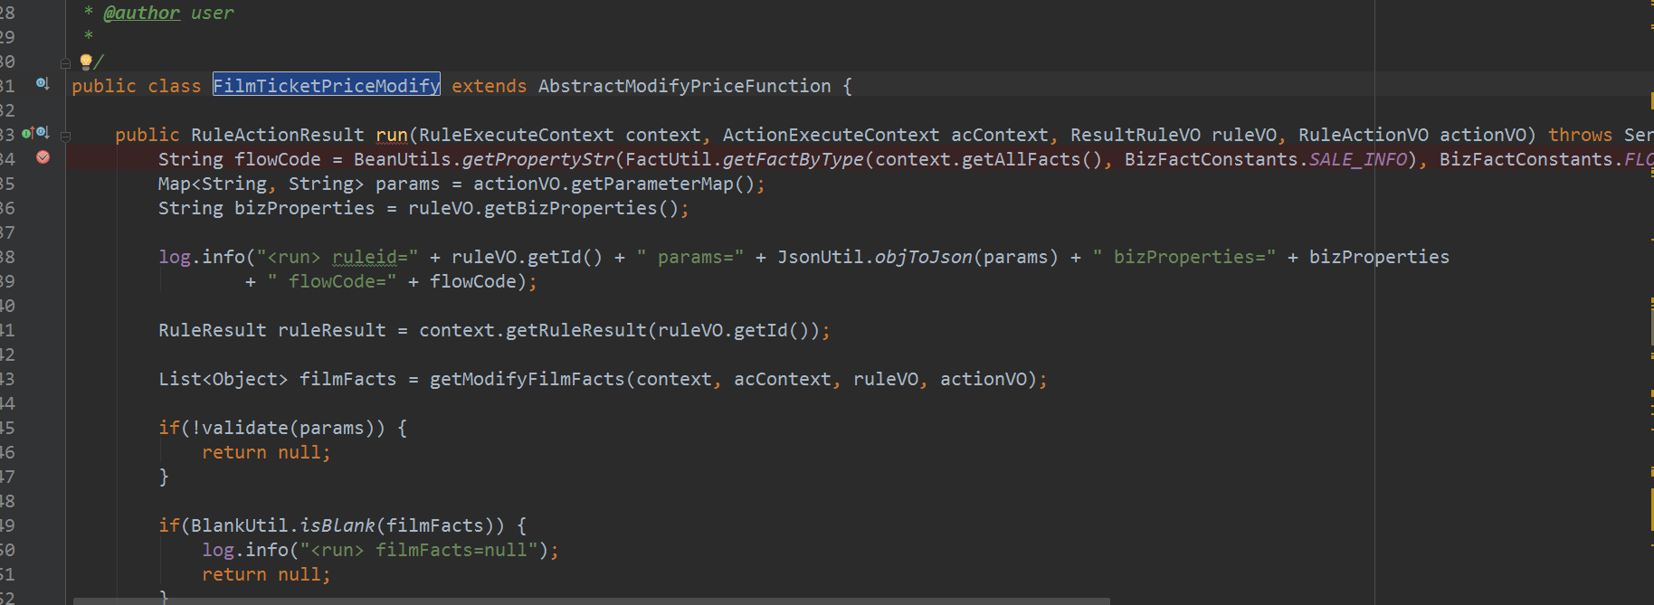

* 1. 完成了上面的步骤，就可以定位到是哪个类出现了问题了，再一步一步的打断点，就可以定位到问题到底出在哪了。

PS：

1. 图中的空指针异常最后定位在了addBudgetDiscount方法中，影院补贴获取为null的同时有调用了BigDecimal的add方法对这个值进行了运算，所以才出现的空指针异常。
2. 本地Debug测试环境方法：

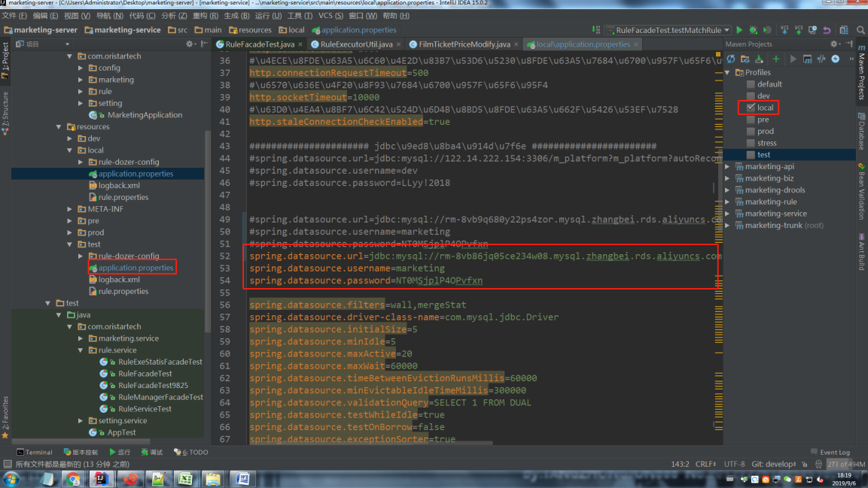

配置选择local，并修改local的配置文件，将数据库连接修改成测试环境数据库，完成了上面步骤，就可尽情的在测试环境Debug了，再也不用因为无法在测试环境Debug而发愁了。

1. 最后还是那句话，有什么问题，欢迎大家一起讨论。